Преимущества и недостатки при строительстве из бруса

Преимущества домов, возведенных из цельного (непрофилированного) бруса
Доступность. На сегодняшний день это одно из наиболее популярных предложений. Не профилированный пиломатериал можно приобрести на любом строительном рынке. При этом вам не придется, оформив заказ, на протяжении длительного времени ожидать доставку. Простота заготовки материала объясняет его повсеместную распространенность.
Низкая стоимость. Учитывая тот факт, что сохраняется естественная важность материала, процесс его заготовки максимально упрощается, что положительно сказывается на стоимости бруса.
Удобство и высокая скорость сборки дома. Для укладки непрофилированного бруса не нужна специализированная техника. Монтажные работы под силу провести плотникам 3-4 разряда. Причем сборка дома 6*6 м производится менее, чем за одну неделю.

Недостатки домов, построенных из цельного бруса
Необходимость проведения отделочных работ или строгания. Лучшим вариантом отделки является обшивка блок-хаусом или вагонкой. Кроме того, потребуется произвести подрезку лишнего джута после естественной сушки и усадки дома.
Несоответствие непрофилированного бруса требованиям ГОСТ (касается ровности спила и размера поперченного сечения). В результате перепады в размещении венцов могут достигать 5 мм, а швы могут оказаться на разных высотах. Единственная возможность минимизировать такие проблемы – приобретать цельный брус высокого качества. В таком случае стоимость цельного материала максимально приближается к цене профилированного бруса.
Поражение грибком. В процессе заготовки материал не подвергается специальному высушиванию, что существенно увеличивает риск поражения древесины грибком. На сегодняшний день более 15% непрофилированного (цельного) бруса имеют этот недостаток. В таком случае требуется проведение антисептической обработки, в результате которой происходит уничтожение грибка и предупреждение его появления вновь. Однако данное мероприятие существенно увеличивает стоимость продукции.
Несовершенный внешний вид. В сравнении с профилированным аналогом цельный брус имеет менее привлекательный внешний вид. После строгания стен могут стать заметны швы и утеплитель между венцами.
Растрескивание материала. В результате усушки и усадки стен возникают заметные трещины, которые портят эстетику дома. Решением проблемы становится внешняя отделка строения.
Продуваемость межвенцовых швов. Если при сборке стен отсутствуют шипы и пазы, дом будет хуже сохранять тепло.

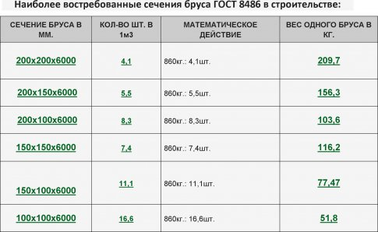
Преимущества профилированного бруса
Непревзойденный внешний вид. Использование данного материала позволяет возводить дома с идеально ровными стенами. При этом исключается необходимость дополнительной внешней отделки строения.
Соединения производятся с вылетами (в чашу). Так как соединения создаются в заводских условиях, они получаются ровными и высокопрочными, что обеспечивает высокую надежность конструкции и равномерную усадку в процессе эксплуатации. Между венцами и в углах присутствуют более плотные соединения, что существенно повышает теплотехнические характеристики строения и обеспечивает минимальную продуваемость.
Отсутствует необходимость в подрезке джута, не нужно конопатить дом. Исключением могут быть только концевые и угловые соединения.

Недостатки профилированного бруса
Необходимость в технологическом перерыве во время возведения дома. Вызвана она тем, что материал должен высохнуть. После сборки конструкции дом должен «выстояться» 10-12 месяцев, после чего можно переходить к отделочным работам.
Растрескивание материала. Профилированный пиломатериал, как и другие виды бруса, производится из цельного массива дерева, что неизбежно влечет за собой появление трещин. ​

Преимущества клееного бруса
Материал не подвержен растрескиванию. Отсутствует необходимость в отделке и дополнительной обработке. Минимальная усадка и риск того, что конструкцию «поведет». Оптимальная влажность клееного бруса исключит риск гниения и поражения древесины микроорганизмами.Благодаря высокой прочности данный пиломатериал может применяться в реализации проектов высокой сложности.

Недостатки клееного бруса
Относительно высокая стоимость (в 2-3 раза дороже непрофилированного пиломатериала).
Использование в производстве клея снижает степень его экологичности в сравнении с бревном или профилированным брусом. Наличие клея ухудшает воздухообмен и циркуляцию влаги. Клееный брус – лучший выбор для «быстрого» строительства. На готовом фундаменте можно возвести дом всего за 5-6 недель.

